Модуль ТВ-камеры для панели вызова
K-Steel
UTD 1755/40

сертификат соответствия
№ РОСС.IT.ME03.A05735

ПАСПОРТ

И ИНСТРУКЦИЯ ПО ЭКСПЛУАТАЦИИ

Санкт – Петербург
2009

Общие данные

Модули ТВ-камер UTD 1755/40 используются только в домофонных системах с торговой маркой URMET.

Модули ТВ-камер UTD 1755/40 предназначены для установки в панелях вызова линии K-Steel (вандалозащищенные модульные панели), входящих в состав видео домофонных систем URMET.
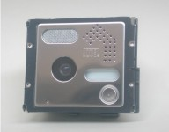
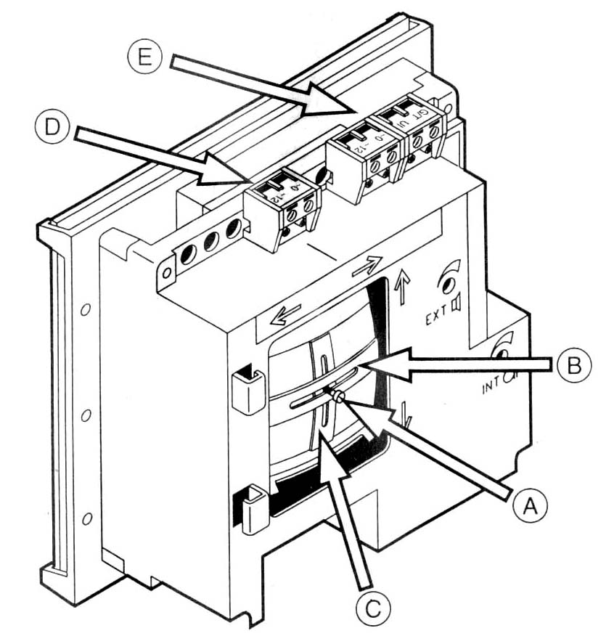

Рис. 1. Оборотная сторона модуля

Модуль имеет в своем составе :
- ТВ-камеру цв- изображения;
- светодиодную ИК-подсветку;

Параметры ТВ-камеры:
- разрешение (по центру Н) - 420 твл;
- минимальная освещенность – 0,1 Лк\F2,0;
- отношение сигнал\шум - > 50dB
- автоматический. электронный затвор с диапазоном экспозиции – 1/50~1/100.000 с;
- выходной сигнал – CCIR 1v\75 Om;
- напряжение питания – 18v (R1, +TC);
- потребляемый ток – не более 150mA (вместе с ИК-подсветкой);
- рабочая температура в составе модуля - - 20C°~ +50 C°;
- объектив – f3,6mm F -2,0

Монтаж

Модули TV-камеры должны быть установлены на раму в выбранное положение и закреплены с помощью прилагаемых винтов. Для подключения терминалов обращайтесь к монтажным схемам.

Регулировка положения ТВ-камеры

Для регулировки ТВ-камеры необходимо ослабить зажимной винт А (см. рис.1) и, перемещая пластины В (горизонтальная ось) и С (вертикальная ось), выставить ТВ-камеру в требуемом положении, после чего снова затянуть винт А.
- Регулировка по вертикальной оси относительно установленного положения составляет 10° вверх и 15° вниз.
- Регулировка по горизонтальной оси относительно установленного положения составляет 10° в оба направления (вправо-влево).

Устройство антизапотевания объектива

Клеммная колодка D используется для подключения антизапотевающего устройства.
Если модуль установлен в особо влажном месте, то подключите терминалы (D) ~0 и ~12 устройства подогрева непосредственно к системному напряжению ~12V.
Устройство подогрева может включаться автоматически при наступлении сумерек, если контакты соответствующего реле будут введены в цепь питания устройства.
Устройство подогрева потребляет 0.8Bт при питании от~12V.

Гарантийные обязательства

Компания-поставщик гарантирует стабильность всех технических характеристик устройства при соблюдении требований к установке и эксплуатации. В течение 12 месяцев с даты продажи .

Дата сдачи системы в эксплуатацию «_______» «__________________» 20___ г

УРМЕТ ИНТЕРКОМ АКЦИОНЕРНОЕ ОБЩЕСТВО
-----------------------------------------------------------------------------

191123, Санкт-Петербург, ул. Фурштатская, 33, пом.4 Тел./факс (812) 441-3041

127055, Москва ул. Лесная, д 43, офис 429 Тел./факс (499) 973-1981; (499) 978-5163

E-mail : sales@urmet.ru http://www.urmet.ru

